TÍNH NĂNG: QUẢN LÝ THÔNG TIN NHẬN DIỆN MỐI NGUY HẠI (IOC MANAGEMENT) TRÊN HỆ THỐNG EDR

1. TỔNG QUAN & BỐI CẢNH NGHIỆP VỤ (EXECUTIVE SUMMARY)
1.1. Bối cảnh
Trong hệ thống EDR, IOC (Indicator of Compromise) là các dấu hiệu kỹ thuật phản ánh hành vi xâm nhập độc hại trên endpoint (như mã băm tập tin độc hại, địa chỉ C2 IP/Domain, khóa Registry, CVE lỗ hổng bị khai thác).
Để hoàn thiện năng lực phát hiện, điều tra và tuân thủ quy định giám sát an toàn thông tin quốc gia, phân hệ Quản lý IOC cần đáp ứng 4 trụ cột nghiệp vụ:
1. Thu thập tập trung & Tự động khử trùng (Deduplication): Tích hợp đa nguồn (nhận luồng đẩy từ Threat Intelligence Platform - TIP, tự động bóc tách IOC từ các EDR Alert nội bộ, Import file thủ công). Đảm bảo tính duy nhất, liên tục cập nhật vòng đời (First seen, Last seen, tần suất xuất hiện) và liên kết 2 chiều với danh sách Cảnh báo (Alerts).
2. Tuân thủ quy chuẩn chia sẻ dữ liệu Quốc gia (Cục A05 - Bộ Công An): Đóng gói và truyền tải dữ liệu giám sát mã độc, kết nối nghi ngờ, lỗ hổng sang Trung tâm An ninh mạng quốc gia (monitor.soc.gov.vn) theo định dạng SOAP edXML có chữ ký số XML-DSig (X.509 Certificate).
3. Cơ chế chia sẻ linh hoạt & Kiểm soát lịch sử: Hỗ trợ cả chia sẻ thủ công theo bộ lọc và chia sẻ tự động theo lịch (Cron/Interval), lưu vết chi tiết trạng thái gửi và nhật ký kiểm toán.
4. Quản trị dữ liệu mạnh mẽ: Tìm kiếm nâng cao, bộ lọc chuyên sâu theo trạng thái chia sẻ, loại IOC, mức độ nghiêm trọng; hỗ trợ Import/Export đa định dạng chuẩn (CSV, XLSX, JSON, STIX 2.1).
2. KIẾN TRÚC THỰC THỂ & MÔ HÌNH DỮ LIỆU (DATA MODEL)
2.1. Sơ đồ Quan hệ Thực thể (ERD)
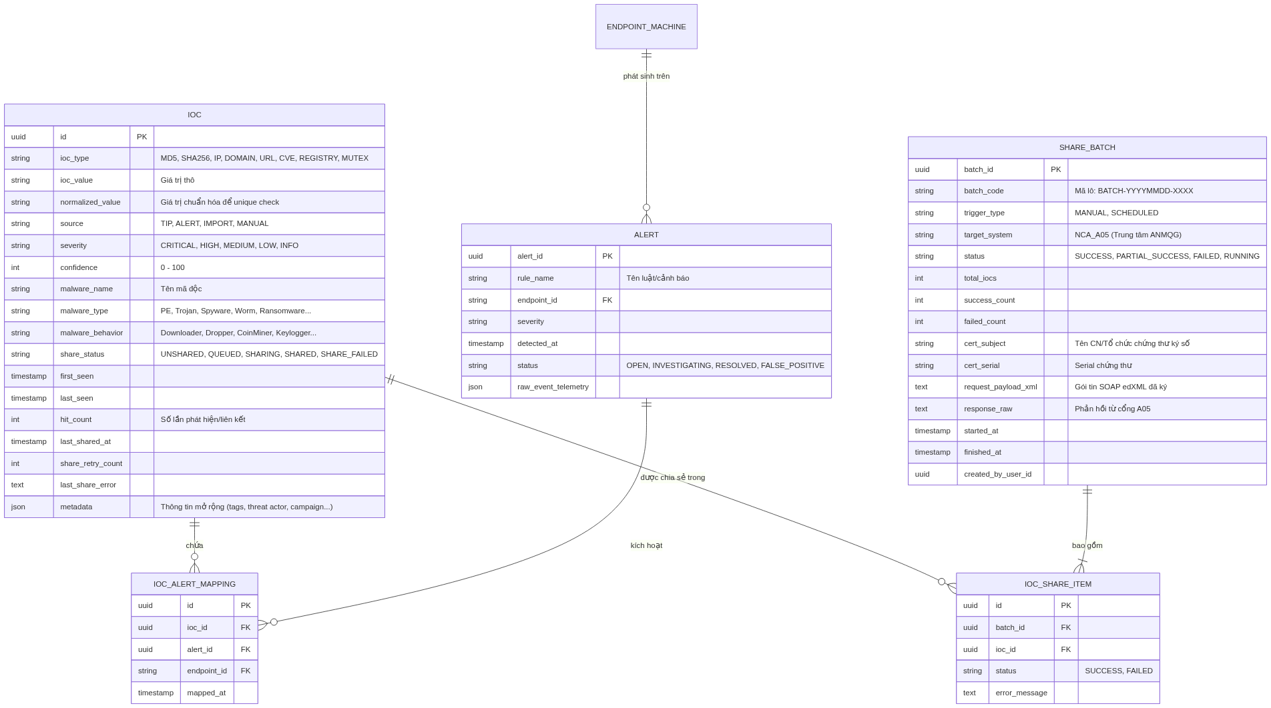
Hình 1: Sơ đồ Mô hình Quan hệ Thực thể (ERD) Quản lý IOC & Alert Correlation
2.2. Chi tiết Từ điển Dữ liệu (Data Dictionary) của Bảng IOC
Tên trường | Kiểu dữ liệu | Bắt buộc | Mô tả & Quy tắc nghiệp vụ
id | UUID | Có | Khóa chính tự sinh
ioc_type | Enum | Có | Các loại: MD5, SHA1, SHA256, IPV4, IPV6, DOMAIN, URL, CVE, REGISTRY, MUTEX
ioc_value | Varchar(1000) | Có | Giá trị gốc người dùng hoặc hệ thống đưa vào
normalized_value | Varchar(1000) | Có | Chuẩn hóa: Lowercase, bỏ trailing slash (URL), trim space. Đánh index Unique kết hợp (ioc_type, normalized_value)
source | Enum | Có | TIP (Hệ thống tình báo mối đe dọa), ALERT (Tự động từ Cảnh báo EDR), IMPORT (File tải lên), MANUAL (Thêm tay)
severity | Enum | Có | Mức độ nguy hiểm: CRITICAL (Nghiêm trọng), HIGH (Cao), MEDIUM (Trung bình), LOW (Thấp), INFO (Thông tin)
confidence | Integer (0-100) | Không | Độ tin cậy của IOC (mặc định: TIP=90, Alert EDR=95, Import=80)
malware_name | Varchar(255) | Không | Tên chủng mã độc (Ví dụ: Trojan.Win32.CobaltStrike, Ransom.LockBit)
malware_type | Varchar(100) | Không | Phân loại mã độc: PE, Trojan, Spyware, Worm, Ransomware, Rootkit
malware_behavior | Varchar(100) | Không | Hành vi mã độc: Downloader, Dropper, CoinMiner, Keylogger, C2
share_status | Enum | Có | Trạng thái chia sẻ: UNSHARED (Chưa chia sẻ), QUEUED (Đang chờ gửi), SHARING (Đang gửi), SHARED (Đã chia sẻ), SHARE_FAILED (Chia sẻ lỗi)
first_seen | Timestamp | Có | Thời điểm đầu tiên ghi nhận IOC trong toàn hệ thống
last_seen | Timestamp | Có | Thời điểm gần nhất IOC được bắt gặp lại (từ alert mới hoặc đợt sync TIP mới)
hit_count | Integer | Có | Tổng số lần IOC xuất hiện trong các alerts/events (Khởi tạo = 1, tăng dần khi trùng)
last_shared_at | Timestamp | Không | Thời điểm gần nhất chia sẻ thành công hoặc lỗi sang A05
last_share_error | Text | Không | Thông điệp lỗi chi tiết từ hệ thống tiếp nhận (nếu thất bại)
tags | Array[String] | Không | Nhãn tùy chỉnh (Ví dụ: APT29, Phishing, RansomwareCampaign)

3. ĐẶC TẢ CHI TIẾT CÁC LUỒNG NGHIỆP VỤ (USE CASE FLOWS)
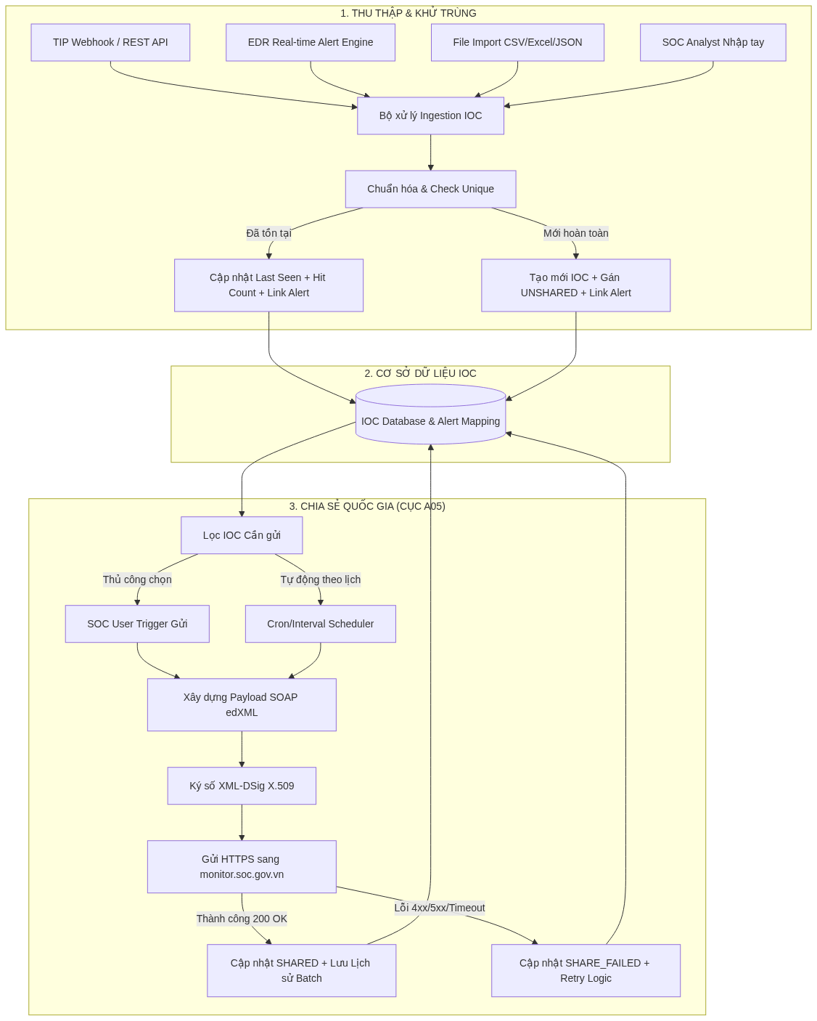
Hình 2: Sơ đồ Kiến trúc & Luồng tổng thể (Thu thập -> Lưu trữ -> Chia sẻ Dữ liệu)
3.1. Luồng 1: Thu thập & Khử trùng IOC từ TIP và Cảnh báo EDR (Ingestion & Deduplication)
3.1.1. Trường hợp 1: Lấy IOC từ Cảnh báo EDR (Alert Ingestion)
1. Trigger: EDR Server phát sinh một Alert mới (hoặc EDR Rule Engine kích hoạt Alert).
2. Đọc dữ liệu: Trong payload JSON của Alert đã có sẵn parameter iocs (chứa danh sách các giá trị IOC như mã băm tập tin MD5/SHA256, IP/Domain kết nối, CVE liên quan...). Hệ thống chỉ cần đọc trực tiếp parameter này để xử lý lưu lại.
3. Chuẩn hóa (Normalization): Chuyển giá trị hash/domain/IP về dạng chữ thường chuẩn, loại bỏ khoảng trắng thừa.
4. Kiểm tra trùng lặp (Deduplication Check):
• Truy vấn CSDL theo cặp (ioc_type, normalized_value).
• Nếu ĐÃ TỒN TẠI:
• Cập nhật last_seen = alert.detected_at.
• Tăng hit_count = hit_count + 1.
• Bổ sung thông tin phân loại nếu bản ghi cũ thiếu (malware_name, malware_behavior).
• Ghi bản ghi liên kết mới vào bảng IOC_ALERT_MAPPING (ioc_id, alert_id, endpoint_id, mapped_at).
• Nếu CHƯA TỒN TẠI:
• Tạo mới bản ghi IOC: first_seen = alert.detected_at, last_seen = alert.detected_at, hit_count = 1.
• Đặt source = 'ALERT', share_status = 'UNSHARED'.
• Ghi bản ghi liên kết vào IOC_ALERT_MAPPING.
5. Xem danh sách Alert liên kết: Trên giao diện Chi tiết của một IOC, hệ thống hiển thị Tab "Cảnh báo liên quan (Associated Alerts)" cho phép người dùng xem toàn bộ danh sách các Alert có chứa IOC đó kèm thông tin cơ bản (Tên Alert, Thời gian phát hiện, Tên máy trạm, IP máy...) và có thể click vào để xem chi tiết Alert.
3.1.2. Trường hợp 2: Lấy IOC từ Hệ thống TIP đẩy sang
1. Hệ thống TIP đẩy danh sách IOC sang EDR qua REST API/Webhook.
2. Hệ thống kiểm tra trùng lặp theo quy tắc tương tự (ioc_type, normalized_value).
3. Nếu IOC mới: Lưu vào DB với source = 'TIP', gán các thông tin đi kèm từ TIP (nếu có như Threat Actor, Campaign, Confidence... nếu không có thì để trống hoặc dùng giá trị mặc định).
4. Nếu IOC đã có: Cập nhật last_seen và bổ sung metadata từ TIP (nếu có).
3.2. Luồng 2: Tích hợp Đẩy dữ liệu sang TT An ninh mạng quốc gia (Chuẩn A05)
Hệ thống tích hợp theo đúng yêu cầu tại Phụ lục 2 (Công văn 8676/A05-TT4).
3.2.1. Yêu cầu Kết nối & Hạ tầng
• Địa chỉ Endpoint tiếp nhận: https://monitor.soc.gov.vn
• Phương thức & Giao thức: SOAP over HTTPS (yêu cầu IP Public tĩnh của đơn vị đã đăng ký trong danh sách Whitelist của Cục A05).
• Định dạng dữ liệu: edXML được đóng gói trong SOAP-ENV:Envelope.
• Bảo mật & Xác thực toàn vẹn: Ký số XML-DSig sử dụng Chứng thư số X.509 hợp lệ (thuộc sở hữu của cơ quan/tổ chức đăng ký).
3.2.2. Ma trận Ánh xạ Dữ liệu EDR IOC sang Cấu trúc Gói tin edXML A05
Cấu trúc edXML A05 (Table 0) | Nguồn dữ liệu từ Hệ thống EDR | Bắt buộc | Ghi chú & Quy tắc
SOAP-ENV:HEADER
edXML:MessageHeader | Cấu hình Thông tin Đơn vị trong EDR | Bắt buộc | Lưu trong mục Cài đặt kết nối A05
edXML:From/OrganId | Mã định danh đơn vị (Ví dụ: 000.01.12.H28) | Bắt buộc | Tối đa 13 ký tự (QCVN 102:2016/BTTTT)
edXML:From/OrganName | Tên cơ quan, tổ chức gửi báo cáo | Bắt buộc | Tối đa 200 ký tự
edXML:From/OrganAdd | Địa chỉ đơn vị | Bắt buộc | Tối đa 250 ký tự
edXML:From/Email | Email đầu mối kỹ thuật | Bắt buộc | Tối đa 100 ký tự
edXML:From/Telephone | Số điện thoại đầu mối | Bắt buộc | Tối đa 20 ký tự
edXML:Subject | Tiêu đề báo cáo | Bắt buộc | Ví dụ: "Báo cáo chia sẻ mã độc EDR - [Tên Đơn Vị]"
Signature | Module Ký số XML-DSig | Bắt buộc | Thuật toán băm SHA256, Chuẩn hóa xml-exc-c14n
Signature/KeyInfo/X509Data | Chứng thư số X.509 cấu hình trên EDR | Bắt buộc | Chứa X509SubjectName & X509Certificate base64
SOAP-ENV:BODY
AVReport/name | Tên giải pháp EDR | Bắt buộc | Ví dụ: "EDR-Enterprise-Security"
AVReport/Datetime | Thời điểm gửi báo cáo | Bắt buộc | Unix Time (Epoch timestamp dạng String/Int)
AVReport/Malware/Machine | Thông tin Endpoint có phát hiện mã độc | Bắt buộc | Lấy từ Alert liên kết với File Hash IOC
Machine/@ip | IP nội bộ của Endpoint | Bắt buộc | Ví dụ: 192.168.10.45
Machine/@ippublic | IP Public của cơ quan / Endpoint | Tùy chọn | Ví dụ: 113.160.25.10
Machine/@name | Hostname của máy tính | Bắt buộc | Ví dụ: WS-KETOAN-02
MalwareInfo/MalwareName | Tên mã độc | Bắt buộc | Lấy từ trường malware_name của IOC
MalwareInfo/MalwareType | Loại mã độc | Bắt buộc | PE, Trojan, Spyware, Worm, Ransomware...
MalwareInfo/MalwareBehavior | Hành vi mã độc | Bắt buộc | Downloader, Dropper, CoinMiner, Keylogger, C2
MalwareInfo/TypeOfDevice | Loại thiết bị nhiễm | Bắt buộc | HDD, SSD, USB, SDCard
MalwareInfo/NumberFile | Số lượng tập tin nhiễm | Bắt buộc | Số nguyên (Integer)
AVReport/Connection | Thông tin kết nối nghi ngờ (Network IOC) | Bắt buộc | Bỏ trống thẻ trong nếu không có
Connection/Machine/ConnectionInfo/Program | Tên tiến trình tạo kết nối | Bắt buộc | Lấy từ Alert (Ví dụ: powershell.exe, svchost.exe)
Connection/Machine/ConnectionInfo/TargetIP | IP đích độc hại (IOC IP) | Tùy chọn | Giá trị ioc_value của IOC kiểu IP
AVReport/Vulnerability | Thông tin lỗ hổng máy tính (CVE IOC) | Bắt buộc | Bỏ trống nếu không có
Vulnerability/Machine/VulnerabilityInfo/Name | Mã CVE | Bắt buộc | Giá trị ioc_value của IOC kiểu CVE (VD: CVE-2024-38077)
VulnerabilityInfo/OSName | Tên hệ điều hành của máy | Tùy chọn | Ví dụ: Windows 11 Enterprise 23H2
AVReport/OS | Thống kê OS máy trạm | Bắt buộc | Máy, Tên OS và LastUpdate (Unix time)
AVReport/Update | Tình hình cập nhật | Bắt buộc | NumberMachineNotUpdateOn15Day (Số máy chưa update >15 ngày)
AVReport/QualityFeature | Trạng thái tính năng phòng thủ | Bắt buộc | Máy, AutoProtect (On/Off), EnableFirewall (On/Off)

3.2.3. Mẫu Gói tin XML Chuẩn Chia sẻ (Payload Reference)
<?xml version="1.0" encoding="UTF-8"?>
<soapenv:Envelope xmlns:soapenv="http://schemas.xmlsoap.org/soap/envelope/" xmlns:edXML="http://edxml.gov.vn/schema">
<soapenv:Header>
<edXML:MessageHeader>
<edXML:From>
<edXML:OrganId>000.01.12.H28</edXML:OrganId>
<edXML:OrganizationInCharge>UBND Tỉnh ABC</edXML:OrganizationInCharge>
<edXML:OrganName>Sở Thông tin và Truyền thông ABC</edXML:OrganName>
<edXML:OrganAdd>Số 10 Đường XYZ, TP ABC</edXML:OrganAdd>
<edXML:Email>soc@sttt.abc.gov.vn</edXML:Email>
<edXML:Telephone>0243.888.9999</edXML:Telephone>
<edXML:Fax>0243.888.9998</edXML:Fax>
<edXML:Website>https://sttt.abc.gov.vn</edXML:Website>
</edXML:From>
<edXML:Subject>Báo cáo dữ liệu mã độc và kết nối độc hại định kỳ EDR</edXML:Subject>
</edXML:MessageHeader>
<Signature xmlns="http://www.w3.org/2000/09/xmldsig#">
<SignedInfo>
<CanonicalizationMethod Algorithm="http://www.w3.org/TR/xml-exc-c14n/"/>
<SignatureMethod Algorithm="http://www.w3.org/2001/04/xmldsig-more#rsa-sha256"/>
<Reference URI="">
<Transforms>
<Transform Algorithm="http://www.w3.org/2000/09/XMLDSig#enveloped-signature"/>
<Transform Algorithm="http://www.w3.org/TR/xml-exc-c14n/"/>
</Transforms>
<DigestMethod Algorithm="http://www.w3.org/2001/04/xmlenc#sha256"/>
<DigestValue>base64EncodedDigestValue==</DigestValue>
</Reference>
</SignedInfo>
<SignatureValue>base64EncodedSignatureValue==</SignatureValue>
<KeyInfo>
<X509Data>
<X509SubjectName>CN=STTT ABC, O=UBND Tinh ABC, C=VN</X509SubjectName>
<X509Certificate>MIIE...base64CertificateData...</X509Certificate>
</X509Data>
</KeyInfo>
</Signature>
</soapenv:Header>
<soapenv:Body>
<AVReport name="Enterprise EDR System">
<Datetime>1724662800</Datetime>
<Malware>
<Machine ip="192.168.10.45" ippublic="113.160.25.10" name="WS-KETOAN-02">
<MalwareInfo>
<MalwareName>Trojan.Win32.AgentTesla</MalwareName>
<MalwareType>Trojan</MalwareType>
<MalwareBehavior>Keylogger</MalwareBehavior>
<TypeOfDevice>SSD</TypeOfDevice>
<NumberFile>2</NumberFile>
</MalwareInfo>
</Machine>
</Malware>
<Connection>
<Machine ip="192.168.10.45" ippublic="113.160.25.10" name="WS-KETOAN-02">
<ConnectionInfo>
<Program>C:\Users\Admin\AppData\Local\Temp\svchost_update.exe</Program>
<TargetIP>198.51.100.23</TargetIP>
</ConnectionInfo>
</Machine>
</Connection>
<Vulnerability>
<Machine ip="192.168.10.45" ippublic="113.160.25.10" name="WS-KETOAN-02">
<VulnerabilityInfo>
<Name>CVE-2024-38077</Name>
<OSName>Windows 10 Pro 22H2</OSName>
</VulnerabilityInfo>
</Machine>
</Vulnerability>
<OS>
<Machine ip="192.168.10.45" ippublic="113.160.25.10" name="WS-KETOAN-02">
<OSName>Windows 10 Pro 22H2</OSName>
<LastUpdate>1723507200</LastUpdate>
</Machine>
</OS>
<Update>
<NumberMachineNotUpdateOn15Day>3</NumberMachineNotUpdateOn15Day>
</Update>
<QualityFeature>
<Machine ip="192.168.10.45" name="WS-KETOAN-02">
<AutoProtect>On</AutoProtect>
<EnableFirewall>On</EnableFirewall>
</Machine>
</QualityFeature>
</AVReport>
</soapenv:Body>
</soapenv:Envelope>

3.3. Luồng 3: Quản trị Chia sẻ (Thủ công, Tự động & Lịch sử kiểm toán)
3.3.1. Chia sẻ Thủ công theo Lựa chọn (Manual Sharing)
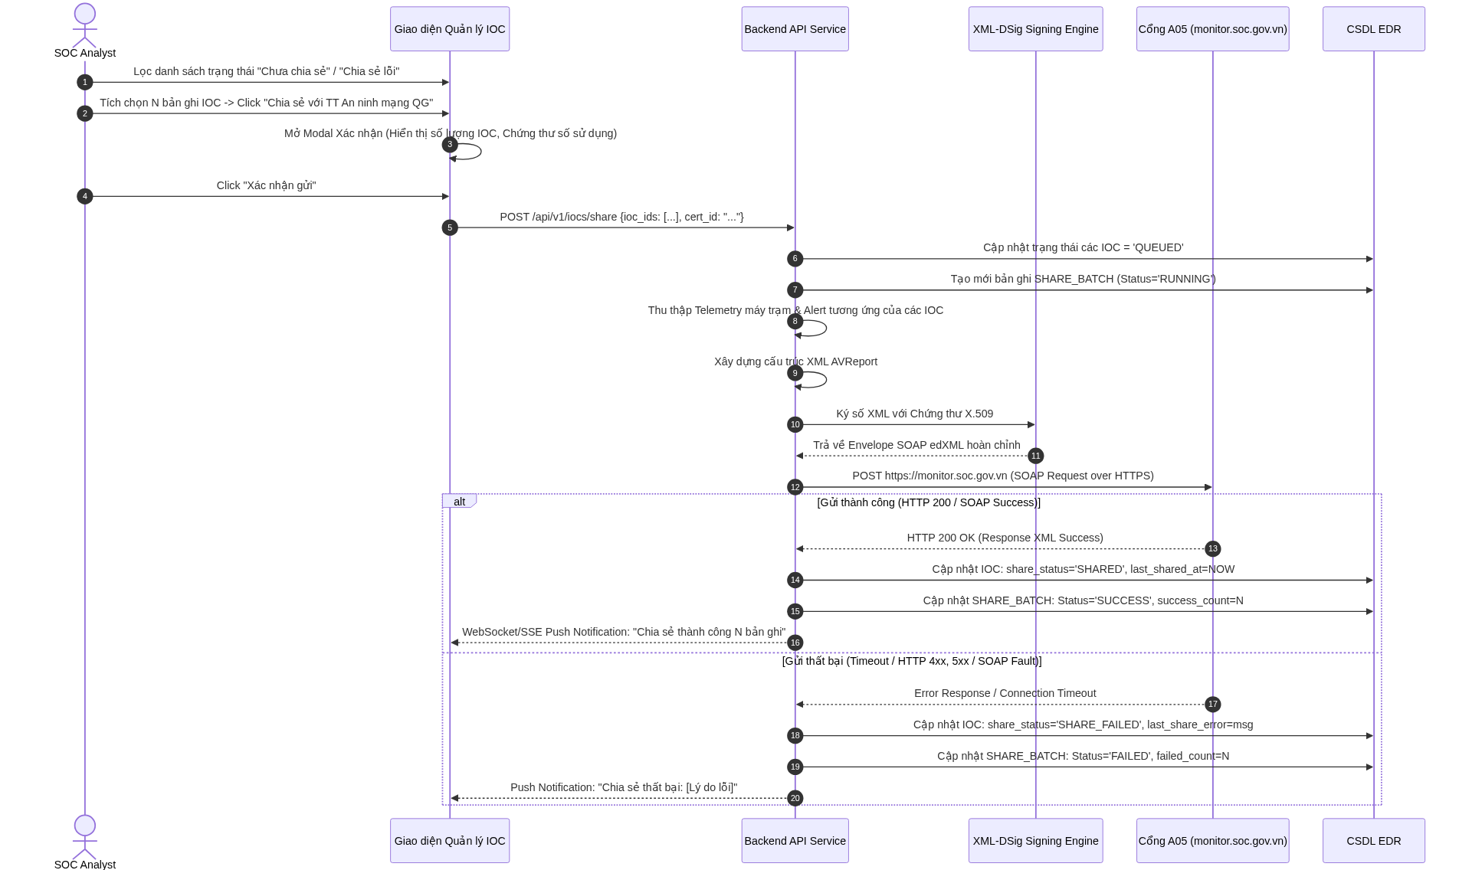
Hình 3: Sơ đồ Tuần tự Chia sẻ Dữ liệu sang Hệ thống Tiếp nhận
3.3.2. Chia sẻ Tự động theo Lịch (Scheduled Auto-sharing) & Cơ chế Phân chia Batch
1. Cấu hình Job linh hoạt (Do Quản trị viên/Người dùng thiết lập):
• Tần suất gửi (Interval): Thiết lập linh hoạt (Ví dụ: Định kỳ mỗi 15 phút, 30 phút, 1 giờ, 6 giờ, hoặc chạy vào khung giờ cố định hàng ngày như 23:00).
• Điều kiện lọc dữ liệu (Custom Filter Criteria): Người dùng có thể tùy chỉnh các tiêu chí:
• Trạng thái chia sẻ: Cho phép tích chọn các trạng thái cần quét gửi đi, bao gồm: Chưa chia sẻ (UNSHARED), Chia sẻ lỗi (SHARE_FAILED) và cho phép chọn cả `Đã chia sẻ (SHARED)` (phục vụ trường hợp muốn chia sẻ lại toàn bộ hoặc chia sẻ các IOC đã cập nhật lại last_seen).
• Mức độ nguy hiểm tối thiểu: Tùy chọn lọc theo Severity (ví dụ: Tất cả, hoặc chỉ từ Medium trở lên, hoặc chỉ High & Critical).
• Độ tin cậy tối thiểu: Tùy chỉnh ngưỡng Confidence (ví dụ: $\ge 0\%$, $\ge 70\%$, $\ge 80\%$).
• Loại IOC: Tùy chọn gửi toàn bộ các loại hoặc chỉ gửi Hash/IP/Domain/CVE.
• Kích thước lô tối đa (`Max Batch Size`): Cho phép cấu hình số lượng bản ghi tối đa trong một gói tin SOAP (Mặc định khuyến nghị: 200 - 500 IOCs/batch).
2. Cơ chế Phân chia Batch (Multi-Batch Chunking & Sequential Execution):
• Khi tiến trình Scheduler quét và phát hiện số lượng IOC thỏa mãn điều kiện vượt quá Max Batch Size (Ví dụ: Tìm thấy 1,200 IOCs cần gửi, với cấu hình Max Batch Size = 500):
• Tách lô (Chunking): Hệ thống tự động chia 1,200 bản ghi thành 3 Batch độc lập:
• Batch 1: 500 IOCs (Mã lô: BATCH-20260826-001_01)
• Batch 2: 500 IOCs (Mã lô: BATCH-20260826-001_02)
• Batch 3: 200 IOCs (Mã lô: BATCH-20260826-001_03)
• Thực thi tuần tự (Sequential Dispatching): Các Batch được đẩy vào hàng đợi Worker (Message Queue/Background Job) và thực thi tuần tự. Giữa mỗi Batch gửi đi có khoảng trễ nghỉ ngắn (Delay 1 - 2 giây) để tránh gây nghẽn đường truyền hoặc kích hoạt cơ chế Rate-limit/DDoS protection phía cổng A05.
• Đóng gói & Ký số độc lập: Mỗi Batch sẽ tự tổng hợp dữ liệu, tạo riêng một gói tin SOAP edXML và thực hiện ký số XML-DSig độc lập.
• Quản lý trạng thái và lỗi cô lập: Kết quả gửi của từng Batch được ghi nhận độc lập vào DB:
• Nếu Batch 1 gửi thành công: 500 IOCs của Batch 1 chuyển sang SHARED, last_shared_at = NOW.
• Nếu Batch 2 bị timeout hoặc lỗi gateway: Chỉ 500 IOCs của Batch 2 chuyển sang SHARE_FAILED kèm mã lỗi riêng, không làm gián đoạn hay ảnh hưởng tới các Batch khác.
3. Cơ chế Thử lại & Ghi nhận Log (Retry & Audit Logging):
• Khi một Batch gửi thất bại (do gián đoạn mạng hoặc dịch vụ A05 tạm thời bận): Hệ thống tự động thử lại (Retry) tối đa 3 lần với khoảng thời gian lùi theo hàm mũ (Exponential backoff: 2 phút, 5 phút, 15 phút).
• Ghi log khi lỗi: Nếu sau 3 lần retry vẫn thất bại, hệ thống chỉ cần ghi nhận log lỗi chi tiết vào bảng SHARE_BATCH và IOC_SHARE_ITEM (lưu mã lỗi HTTP, thông điệp SOAP Fault, thời gian thất bại), đồng thời đánh dấu trạng thái các IOC đó là SHARE_FAILED để người dùng có thể tra cứu và chủ động thử lại trong màn hình Lịch sử chia sẻ.
3.3.3. Quản lý Lịch sử Chia sẻ (Sharing History & Audit Log)
Hệ thống cung cấp màn hình Lịch sử chia sẻ gồm:
• Danh sách các phiên gửi (Batches): Mã Batch, Thời gian gửi, Loại kích hoạt (Thủ công / Tự động), Người thực hiện, Tổng số bản ghi, Số thành công, Số thất bại, Trạng thái (Thành công, Thất bại, Thành công một phần).
• Thao tác trên phiên gửi:
• Xem chi tiết gói tin: Xem hoặc Tải về file edXML Request đã ký số và Response nhận từ cổng A05.
• Danh sách IOC trong phiên: Xem trạng thái gửi của từng IOC cụ thể.
• Nút "Thử lại các bản ghi lỗi" (Retry Failed): Cho phép chọn các bản ghi bị lỗi trong phiên đó để gửi lại ngay lập tức mà không cần tìm kiếm lại bên bảng IOC.
3.4. Luồng 4: Nhập (Import) & Xuất (Export) dữ liệu IOC
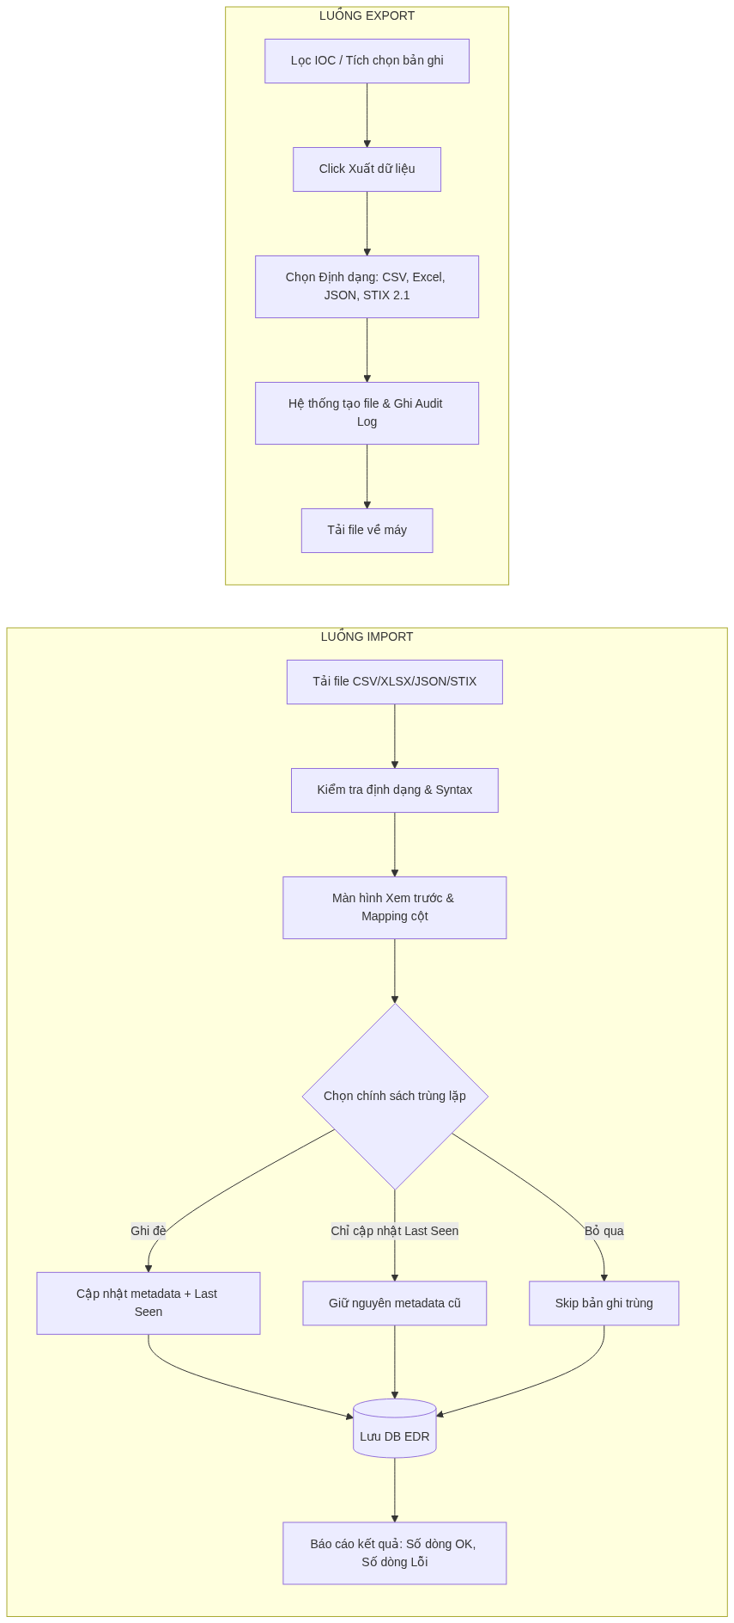
Hình 4: Sơ đồ Luồng Nhập (Import) & Xuất (Export) Dữ liệu IOC
3.4.1. Chi tiết Tính năng Import
1. Định dạng hỗ trợ: CSV, Microsoft Excel (.xlsx), JSON, STIX 2.1 JSON.
2. Cung cấp File mẫu (Template Download): Có sẵn file CSV và Excel mẫu chuẩn kèm ghi chú các cột bắt buộc.
3. Quy tắc Kiểm tra dữ liệu (Validation Rules):
• ioc_type: Phải thuộc danh mục hợp lệ (MD5, SHA256, IPV4, DOMAIN...).
• ioc_value:
• MD5: Chuỗi 32 ký tự hexa ^[a-fA-F0-9]{32}$.
• SHA256: Chuỗi 64 ký tự hexa ^[a-fA-F0-9]{64}$.
• IPV4: Đúng định dạng IPv4 hợp lệ (Regex IP, không chứa ký tự cấm).
• Domain/URL: Đúng cú pháp RFC.
4. Tùy chọn xử lý bản ghi trùng (Duplicate Conflict Resolution):
• Lựa chọn 1 (Mặc định): Cập nhật last_seen và bổ sung tags/mô tả mới.
• Lựa chọn 2: Bỏ qua (Skip) không ghi đè.
• Lựa chọn 3: Ghi đè toàn bộ thông tin mới.
5. Báo cáo sau Import: Hiển thị tổng số dòng, số dòng thành công, số dòng lỗi và cho phép tải về file CSV danh sách các dòng lỗi kèm lý do cụ thể (Error Log).
3.4.2. Chi tiết Tính năng Export
1. Phạm vi Export:
• Xuất tất cả bản ghi theo bộ lọc hiện tại.
• Chỉ xuất các bản ghi đang được tích chọn (Selection).
2. Định dạng Export hỗ trợ:
• CSV / Excel (`.xlsx`): Xuất toàn bộ hoặc các cột tùy chọn phục vụ báo cáo, thống kê và phân tích ngoại tuyến.
• JSON / STIX 2.1 (`.json`): Xuất theo chuẩn định dạng Threat Intelligence quốc tế phục vụ tích hợp sang hệ thống SIEM/SOAR/TIP.
4. BỘ TÍNH NĂNG & THIẾT KẾ GIAO DIỆN (UI/UX DESIGN SPECS)
4.1. Cấu trúc Menu & Điều hướng Phân hệ
• Mối đe dọa (Threat Intelligence)
• Quản lý IOC (IOC Inventory) (Màn hình chính)
• Lịch sử chia sẻ (Sharing History & Logs)
• Cấu hình Kết nối & Chia sẻ (Connection & Sharing Settings)
4.2. Màn hình 1: Danh sách & Bộ lọc Quản lý IOC (IOC Inventory)
Màn hình trung tâm quản lý toàn bộ kho IOC của hệ thống EDR, tích hợp thanh tìm kiếm thông minh ("Nhập để tìm kiếm"), bộ lọc đa tầng (Trạng thái chia sẻ dạng text thuần, Loại IOC, Điểm tin cậy từ 0-100, Nguồn), tính năng sắp xếp (Sortable columns), số lượng bản ghi cập nhật linh hoạt theo bộ lọc, và thanh phân trang chuẩn.
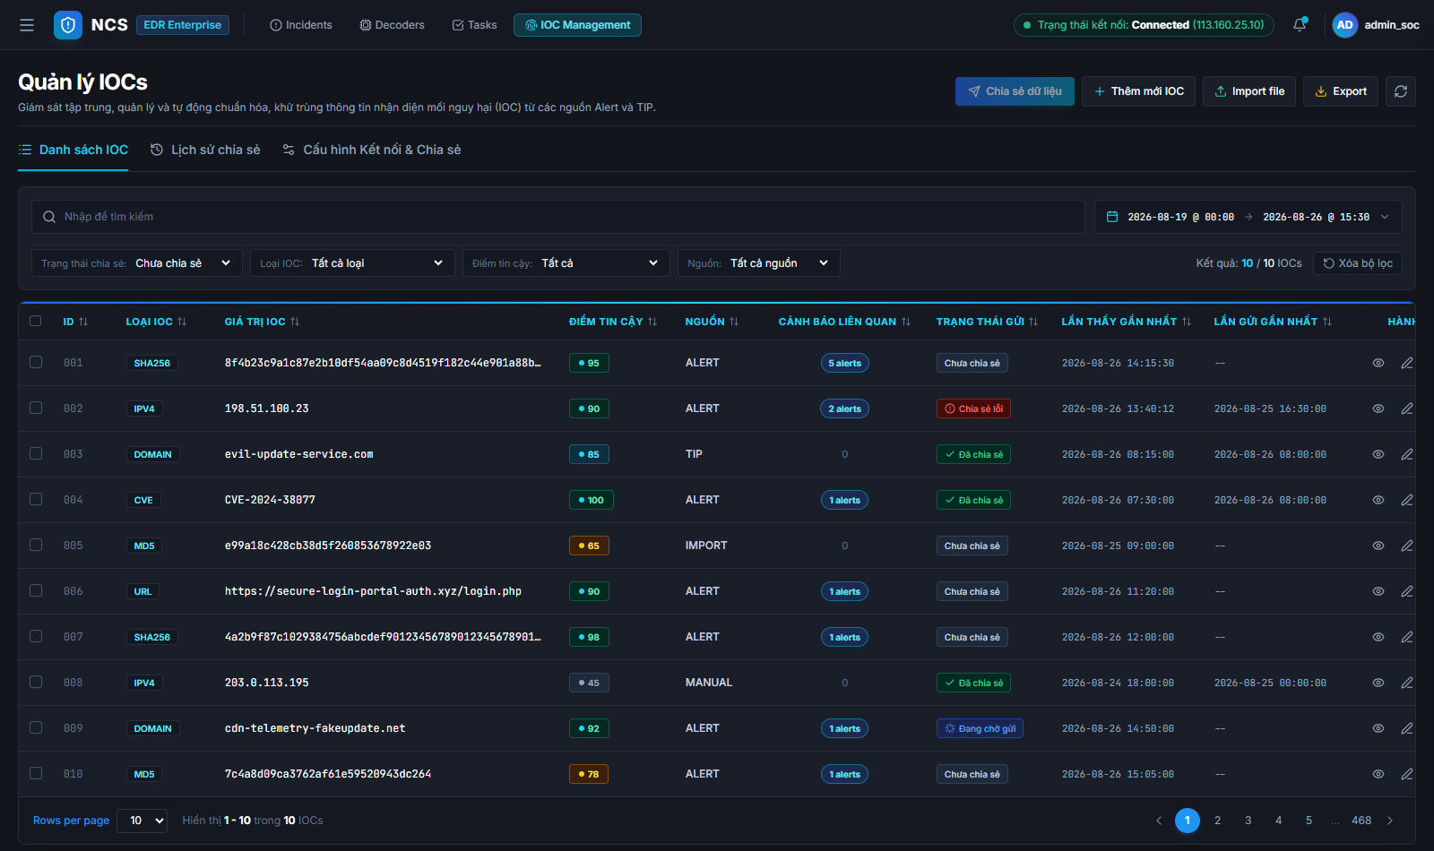
Hình 5: Giao diện Danh sách & Bộ lọc Quản lý IOC (IOC Inventory)
Quy cách hiển thị Trạng thái chia sẻ (Badges):
• Chưa chia sẻ: IOC mới thu thập từ Alert hoặc TIP, chưa từng được gửi đi.
• Đang chờ gửi: Đang nằm trong hàng đợi worker xử lý chia sẻ.
• Đã chia sẻ: Đã gửi thành công sang hệ thống tiếp nhận (kèm ngày giờ gửi gần nhất).
• Chia sẻ lỗi: Gửi thất bại do gián đoạn mạng/lỗi gateway (Click vào để xem lý do lỗi chi tiết và nút "Thử lại").
4.3. Màn hình 2: Popup Chi tiết IOC & Danh sách Cảnh báo liên quan (Drawer 50% màn hình)
Khi người dùng click vào một dòng IOC bất kỳ trên bảng, hệ thống sẽ trượt mở Drawer chiếm đúng 50% chiều rộng màn hình từ cạnh phải, cung cấp đầy đủ 3 Tab chuyên sâu:
• Tab 1 - Tổng quan: Thông tin loại IOC, giá trị băm/IP, nguồn thu thập (Alert/TIP/Import/Manual), người tạo (Created By: SYSTEM / admin_soc), First seen, Last seen, Số lần bắt gặp trong Cảnh báo, thanh Điểm tin cậy (thang điểm 0 - 100), Tags và Mô tả ngữ cảnh.
• Tab 2 - Cảnh báo liên quan (Associated Alerts Table): Bảng dữ liệu chuẩn 11 cột (ALERT ID, TIME, AGENT ID, AGENT NAME, RULE ID, RULE DESCRIPTION, RULE LEVEL, ALERT STATUS, MITRE ID, MITRE TACTIC, ACTION) hỗ trợ cuộn ngang mượt mà và phân trang riêng.
• Tab 3 - Lịch sử chia sẻ: Lịch sử chi tiết các lần gửi dữ liệu của riêng IOC này.
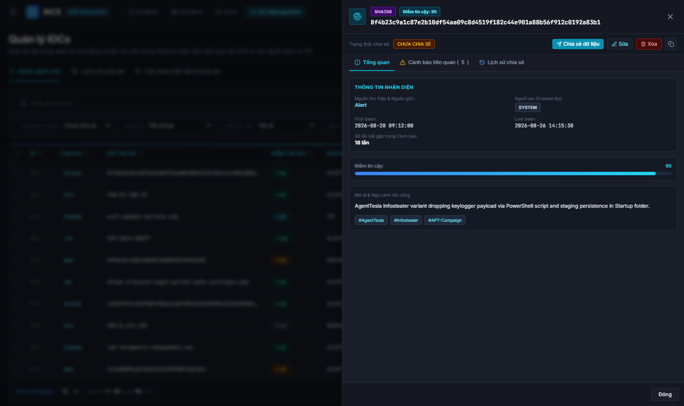
Hình 6a: Giao diện Chi tiết IOC - Tab Tổng quan & Điểm tin cậy (Drawer 50%)
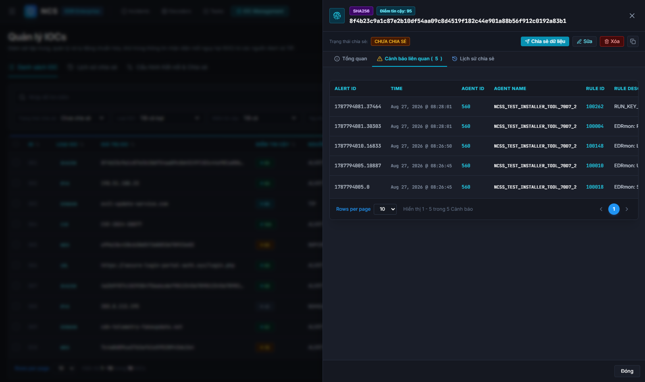
Hình 6b: Giao diện Chi tiết IOC - Tab Cảnh báo liên quan dạng Bảng Dữ liệu (Associated Alerts Table)
4.4. Màn hình 3: Lịch sử Chia sẻ Dữ liệu (Sharing History & Logs)
Màn hình kiểm toán và giám sát toàn bộ các phiên gửi dữ liệu (theo lô - Batches), hiển thị 4 thẻ thống kê tổng quan, bảng danh sách phiên gửi có icon sort, cột thao tác rõ ràng với nút xem gói tin SOAP edXML đã ký số và nút "Thử lại lỗi" cho các phiên gặp sự cố.
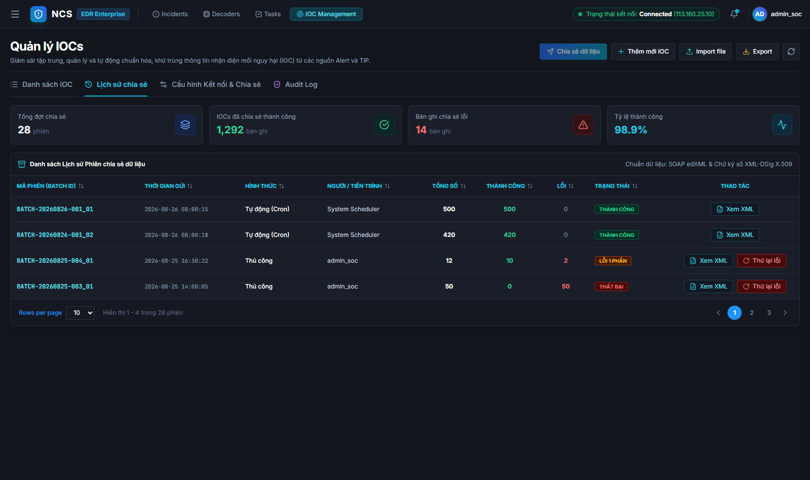
Hình 7: Giao diện Lịch sử Phiên chia sẻ Dữ liệu (Sharing Logs & Batches)
4.5. Màn hình 4: Cấu hình Kết nối & Lập lịch Chia sẻ Dữ liệu
Cung cấp giao diện quản trị toàn diện:
1. Thông tin đơn vị gửi báo cáo: Mã định danh cơ quan (OrganId tối đa 13 ký tự theo QCVN 102:2016/BTTTT), tên cơ quan, địa chỉ, email, số điện thoại.
2. Chứng thư số ký gói tin (XML-DSig X.509): Nút tải lên file chứng thư số (.pfx, .p12, .pem, .cer), tự động kiểm tra định dạng và xác thực chứng thư X.509.
3. Lập lịch chia sẻ tự động (Cron Scheduler linh hoạt):
• Hỗ trợ 2 chế độ: Chế độ 1: Định kỳ lặp lại (Interval) (nhập số phút/giờ/ngày tùy biến) hoặc Chế độ 2: Khung giờ cố định hàng ngày (chọn giờ cụ thể như 23:00).
• Giới hạn kích thước gói tin an toàn (Max Batch Size từ 10 đến 1,000 IOCs/Batch).
• Bộ lọc linh hoạt chọn nhiều loại IOC (Multi-select: SHA256, MD5, IPv4, Domain, URL, CVE), chọn nhiều nguồn dữ liệu và ngưỡng Điểm tin cậy tối thiểu.
4. Nút kiểm tra kết nối & Ký thử: Gửi bản tin ping kiểm tra tính hợp lệ của IP tĩnh và chứng thư số.
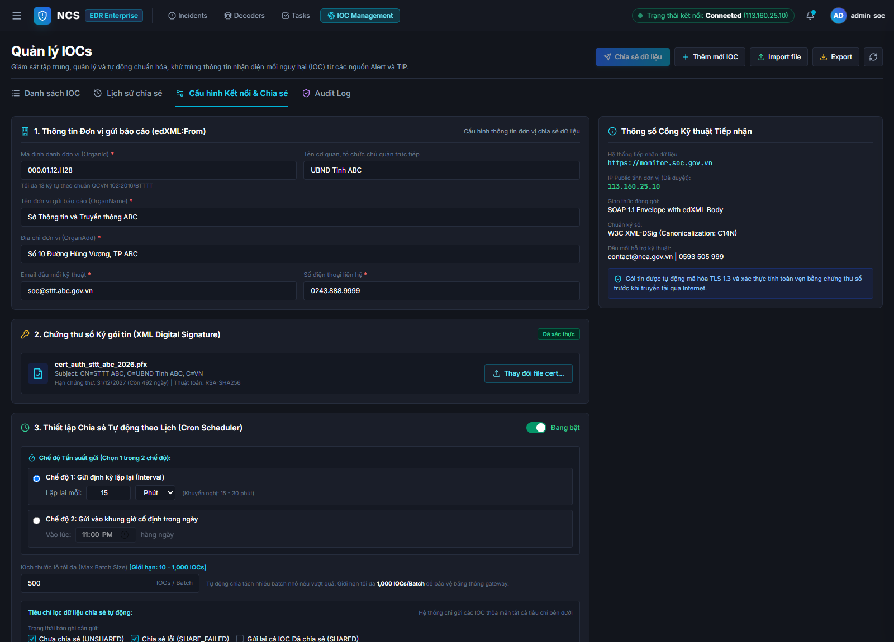
Hình 8: Giao diện Cấu hình Kết nối & Lập lịch Chia sẻ Dữ liệu
4.6. Màn hình 5: Form Thêm mới IOC (Create an indicator)
Popup nhập liệu chuẩn hóa bám sát hệ thống NCS EDR, cho phép chuyên viên SOC chủ động thêm mới IOC với trường Điểm tin cậy (0 - 100) vào hệ thống hoặc đẩy trực tiếp lên nền tảng TIP.
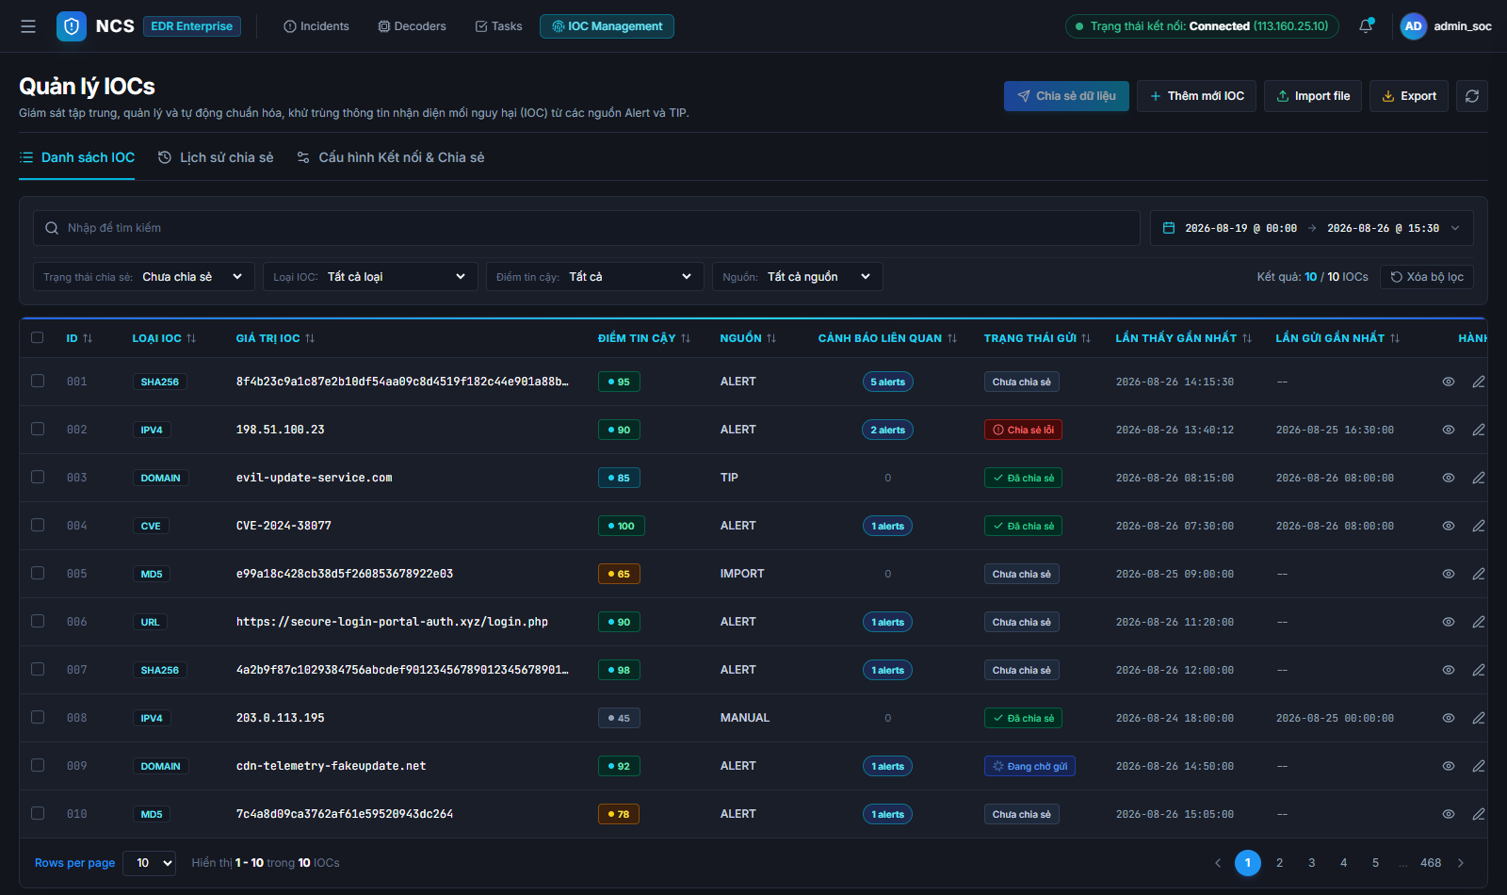
Hình 9: Giao diện Form Thêm mới IOC (Create an indicator)
5. YÊU CẦU PHI CHỨC NĂNG (NON-FUNCTIONAL REQUIREMENTS - NFRS)
1. Hiệu năng & Tải (Performance & Scalability):
• Bộ khử trùng (Deduplication engine) xử lý kiểm tra trùng và ghi nhận IOC trong thời gian $< 50ms$ trên mỗi Alert.
• Hỗ trợ dung lượng lưu trữ tối thiểu 5,000,000 IOCs với tốc độ truy vấn, lọc dữ liệu $< 500ms$ (sử dụng PostgreSQL / ElasticSearch index).
• Module đóng gói và ký số XML-DSig xử lý batch 500 IOCs trong thời gian $< 2$ giây.
2. Tính toàn vẹn & Bảo mật (Security & Integrity):
• Khóa bí mật (Private Key) của chứng thư số X.509 phải được mã hóa lưu trong KMS/Vault an toàn, tuyệt đối không lộ trên log hoặc client.
• Giao tiếp với https://monitor.soc.gov.vn qua TLS 1.3/1.2 với ràng buộc IP tĩnh.
• Ghi Audit Log toàn bộ hành vi: Ai import file, ai thực hiện gửi thủ công, thay đổi cấu hình lịch gửi.
3. Độ tin cậy & Chống mất dữ liệu (Reliability & Fault Tolerance):
• Cơ chế Message Queue (RabbitMQ / Kafka) đảm bảo không bỏ sót IOC khi có hàng nghìn Alerts phát sinh cùng lúc trong các đợt tấn công bão táp (Alert Storm).
• Cơ chế Idempotency: Không gửi trùng gói tin nếu lần gửi trước đang ở trạng thái pending hoặc chưa nhận được phản hồi rõ ràng.

